# Bài 13: Mô tả thống kể bằng biểu đồ

**Giải Chuyên đề Tin học 12 Bài 13: Mô tả thống kể bằng biểu đồ**  
**Khởi động trang 76 Chuyên đề Tin học 12**: Biểu đồ đóng một vai trò quan trọng trong mô tả dữ liệu, không chỉ là công cụ để truyền đạt thông tin một cách hiệu quả mà còn giúp người xem dễ dàng nhận ra phân bố, xu hướng và tính chất của dữ liệu một cách nhanh chóng.  
Biểu đồ giúp trực quan hoá dữ liệu; dễ dàng so sánh giữa các nhóm số liệu, nhận biết mối quan hệ giữa các biến định lượng (thường là hai); hiển thị tần suất hoặc phần trăm của các phần so với toàn bộ, thường được sử dụng cho dữ liệu định tính; thể hiện xu hướng của dữ liệu theo thời gian hoặc theo thứ tự.... Trong môn Tin học ở các lớp trước, em đã biết Excel hỗ trợ tạo nhiều dạng biểu đồ khác nhau. Hãy kể tên các dạng biểu đồ mà em biết.  
**Lời giải:**  
Biểu đồ đóng một vai trò quan trọng trong mô tả dữ liệu, không chỉ là công cụ để truyền đạt thông tin một cách hiệu quả mà còn giúp người xem dễ dàng nhận ra phân bố, xu hướng và tính chất của dữ liệu một cách nhanh chóng.  
Biểu đồ giúp trực quan hoá dữ liệu; dễ dàng so sánh giữa các nhóm số liệu, nhận biết mối quan hệ giữa các biến định lượng (thường là hai); hiển thị tần suất hoặc phần trăm của các phần so với toàn bộ, thường được sử dụng cho dữ liệu định tính; thể hiện xu hướng của dữ liệu theo thời gian hoặc theo thứ tự.... Trong môn Tin học ở các lớp trước, em đã biết Excel hỗ trợ tạo nhiều dạng biểu đồ khác nhau. Các dạng biểu đồ mà em biết: Biểu đồ cột, biểu đồ tròn, biểu đồ đường…  
**1. Sử dụng biểu đồ trong Excel**  
**Hoạt động trang 76 Chuyên đề Tin học 12**: Các dạng biểu đồ trong Excel  
Excel có nhiều dạng biểu đồ khác nhau. Các khẳng định sau là đúng hay sai?  
a) Mỗi dạng biểu đồ chỉ phù hợp để biểu diễn một số dạng dữ liệu nhất định.  
b) Có thể dùng một số dạng biểu đồ để biểu diễn một dạng số liệu.  
c) Có thể dùng mọi dạng biểu đồ để biểu diễn cho một dạng số liệu bất kì.  
d) Có thể chuyển đổi dạng biểu đồ trong cùng một nhóm khi biểu diễn trực quan một dạng số liệu cụ thể.  
**Lời giải:**  
a) Đúng  
b) Đúng  
c) Sai  
d) Đúng  
**Câu hỏi 1 trang 78 Chuyên đề Tin học 12**: Em sẽ chọn biểu đồ nào để mô tả số giờ tự học trung bình mỗi tuần dành cho các môn trong năm học lớp 11?  
**Lời giải:**  
Em sẽ chọn biểu đồ cột để mô tả số giờ tự học trung bình mỗi tuần dành cho các môn trong năm học lớp 11.  
**Câu hỏi 2 trang 78 Chuyên đề Tin học 12**: Độ dài đường đi từ nhà đến trường của học sinh lớp em được phân loại như sau: Rất gần, Gần, Trung bình, Xa và Rất xa. Em sẽ sử dụng loại biểu đồ nào để mô tả số lượng và tỉ lệ các bạn trong lớp theo cách phân loại này?  
**Lời giải:**  
Độ dài đường đi từ nhà đến trường của học sinh lớp em được phân loại như sau: Rất gần, Gần, Trung bình, Xa và Rất xa. Em sẽ sử dụng loại biểu đồ tròn để mô tả số lượng và tỉ lệ các bạn trong lớp theo cách phân loại này.  
**Câu hỏi 3 trang 78 Chuyên đề Tin học 12**: Em chọn biểu đồ nào mô tả cơ cấu doanh thu theo mặt hàng trong tháng của một cửa hàng?  
**Lời giải:**  
Em chọn biểu đồ Histogram mô tả cơ cấu doanh thu theo mặt hàng trong tháng của một cửa hàng.  
**Luyện tập 1 trang 81 Chuyên đề Tin học 12**: Em chọn dạng biểu đồ mô tả cơ cấu nhóm tuổi của lao động trong một doanh nghiệp. Nêu một ví dụ bằng số và thực hiện vẽ biểu đồ em đã chọn trong Excel.  
**Lời giải:**  
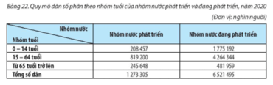  
**Phương pháp giải:**  
- Xác định biểu đồ thích hợp nhất: Quan sát bảng số liệu và đọc yêu cầu “biểu đồ thể hiện cơ cấu dân số theo nhóm tuổi” => Biểu đồ tròn.  
- Xử lí số liệu:  
+ Tính tỉ lệ % từng nhóm tuổi của nhóm nước phát triển và đang phát triển.  
+ Ví dụ:  
Tỉ lệ % nhóm tuổi 0 – 14 tuổi (Nhóm nước phát triển) = Số dân nhóm 0 – 14 tuổi/Tổng số dân x 100  
- Cách vẽ biểu đồ:  
+ Từ bảng số liệu đã xử lí, vẽ 2 biểu đồ tròn lần lượt thể hiện cơ cấu dân số theo nhóm tuổi của nhóm nước phát triển và nhóm nước đang phát triển.  
+ Ghi chú thích số liệu lên biểu đồ, chú giải và tên biểu đồ.  
- Nhận xét và giải thích.  
**Trả lời:**  
* Xử lí số liệu:  
Bảng cơ cấu dân số theo nhóm tuổi của nhóm nước phát triển và đang phát triển, năm 2020 (%)  
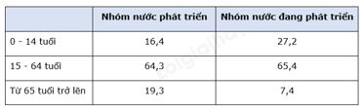  
* Vẽ biểu đồ  
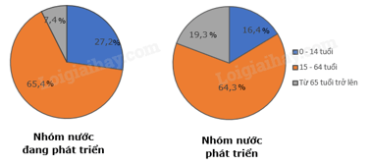  
Biểu đồ cơ cấu dân số theo nhóm tuổi của nhóm nước phát triển và đang phát triển, năm 2020 (%)  
**Luyện tập 2 trang 81 Chuyên đề Tin học 12**: Em có thể thay đổi dạng biểu đồ sau khi đã tạo không? Nếu được hãy thay đổi biểu đồ Histogram thành biểu đồ Pareto.  
**Lời giải:**  
Em có thể thay đổi dạng biểu đồ sau khi đã tạo. Nếu được hãy thay đổi biểu đồ Histogram thành biểu đồ Pareto.  
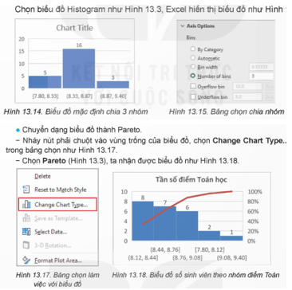  
**Luyện tập 3 trang 81 Chuyên đề Tin học 12**: Sử dụng số liệu ở Nhiệm vụ 1, em hãy tạo biểu cột với hai nhóm theo giới tính và mỗi nhóm 3 cột theo ngành (N1, N2, N3).  
**Lời giải:**  
Sử dụng số liệu ở Nhiệm vụ 1, em hãy tạo biểu cột với hai nhóm theo giới tính và mỗi nhóm 3 cột theo ngành (N1, N2, N3):  
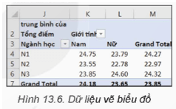  
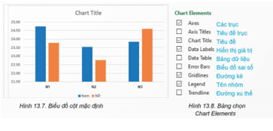  
**Vận dụng 1 trang 81 Chuyên đề Tin học 12**: Bảng sau cho biết dữ liệu mật độ dân số Việt Nam giai đoạn 2011 - 2022 (đơn vị: 1.000 người/km).  
  
Vẽ biểu đồ mô tả xu thế biến động của mật độ dân số Việt Nam giai đoạn 2011-2022.  
**Lời giải:**  
Biểu đồ mô tả xu thế biến động của mật độ dân số Việt Nam giai đoạn 2011-2022.  
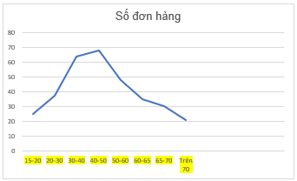  
**Vận dụng 2 trang 81 Chuyên đề Tin học 12**: Bảng sau cho biết số đơn hàng của công ti A đã thực hiện trong năm 2022. Hãy vẽ biểu đồ Pareto biểu diễn số đơn hàng theo nhóm tuổi của khách hàng.  
  
**Lời giải:**  
